高频大功率读写器HR9886
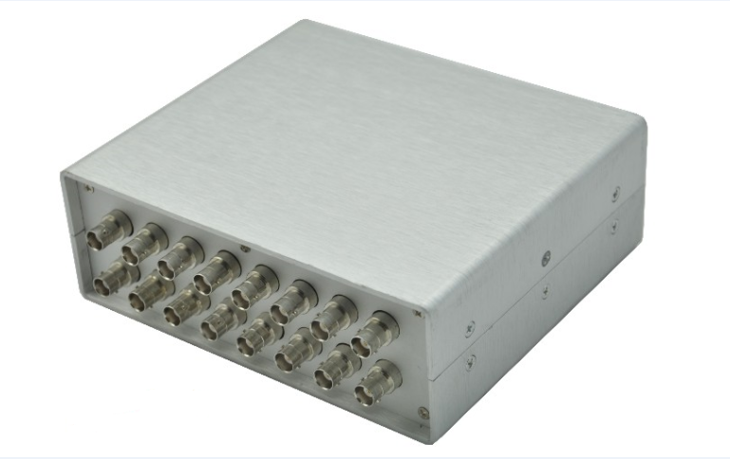
一：产品概述
RFID高频HF电子筹码管理读写器HR9886，支持ISO/IEC 15693协议电子标签，工作频率13.56MHz，输出功率可达4W，有效距离达至90cm以上，支持16路天线，典型筹码盘点速度超过600张/7秒。可广泛用于机要文件管理、珠宝管理、药品监控、图书智能书架管理、商品定位、会议签到管理、开放式门禁考勤、生产过程控制等诸多RFID系统应用领域，
二：功能特点
支持ISO/IEC15693协议电子标签；
射频输出功率4W以上；
先进的标签碰撞处理算法，高识读率，典型标签处理速度超过120张/秒；
SMA接口可直接配接50Ω标准RFID天线，有效距离达至90cm以上*；16天线接口；
支持天线开断路极限环境；支持透明命令格式操作；
支持电子标签双解析模式；低功耗设计，单12V电源供电；
提供动态连接库（DLL）及演示软件源代码，支持二次开发。
三：性能参数
型号：HR9886
尺寸：190mmx160mmx65mm
重量：1100g
序号 |  | 符号 |  | 描述
J3-1 |  | G_IN1 |  | TTL电平通用输入口，内部接20kΩ电阻上拉至＋5V
J3-2 |  | TXD（R-） |  | RS232串行数据输出（RS232接口有效）或R-（RS485接口有效）
J3-3 |  | RXD（R+） |  | RS232串行数据输入（RS232接口有效）或R+（RS485接口有效）
J3-4 |  | G_OUT1 |  | TTL电平通用输出口，最大负载电流0.5mA
J3-5 |  | GND |  | 地
J3-6 |  | G_OUT2 |  | TTL电平通用输出口，最大负载电流0.5mA
J3-7 |  | COMMON |  | 内置继电器公共端
J3-8 |  | N_C |  | 内置继电器常闭端
J3-9 |  | N_O |  | 内置继电器常开端
项目 |  |  | 符号 |  | 最小 | 典型 | 最大 | 单位
电源电压 |  |  | VCC |  | 11.6 | 12.6 | 15 | V
工作电流 |  |  | I_{C} |  |  | 0.8 | 1.2 | A
工作频率 |  |  | F_{REQ} |  |  | 13.56 |  | MHz
有效距离* |  |  | DIS |  | 0 | 900 | 1000 | mm
G_IN1输入电平 |  |  | V_{IH}  V_{IL} |  | 3.5 | 2.6  2.3 | 1.55 | V  V
G_OUT1、G_OUT2输出电流 |  |  | ±I_{O} |  |  |  | 0.5 | mA
G_OUT1、G_OUT2输出电平 |  |  | V_{OH}(I_{O}=-0.1mA)  V_{OL}(I_{O}=0.1mA) |  | 3.95 |  | 0.73 | V
继电器 | 端子负载 |  | C_{LOAD} |  |  |  | 0.5A at 125VAC  1A at 24VDC
继电器 | 端子操作电压 |  |  |  |  |  | 125VAC 60VDC | V
继电器 | 端子操作电流 |  |  |  |  |  | 1 | A
四：包装附件
主机一台
串口线一条 电源一个
合格证一份 包装盒一份
注：
1. 说明书如有变化，请以最新版本为准。
2. 上海营信信息技术有限公司保留最终解释权。

